NOS Journal Summaries

# **1. Vriend van Trump doodgeschoten, waarschuwing voor gevaarlijke vapes, waterplant zorgt voor overlast**



In Amerika werd Charlie Kirk tijdens een toespraak neergeschoten. Dit gebeurde omdat hij uitgesproken meningen had. Er is een nieuw type e-sigaret dat vergelijkbaar is met THC. Deze e-sigaret is zeer gevaarlijk. De waterplant watercrassula veroorzaakt problemen omdat hij erg snel groeit.

# 2. **Middelbare scholen dicht, Nederland misschien niet naar Songfestival, eerste wedstrijd Vitesse**

# 

Middelbare scholen in Beverwijk, Heemskerk en Haarlem zijn gesloten omdat jongeren gewelddadig zijn. Nederland zal niet deelnemen aan het Eurovisie Songfestival als Israël dat wel doet. Iedereen zegt dat Israël niet zou moeten deelnemen. Voetbalclub Vitesse speelt vanavond voor het eerst in de Eerste Divisie. De fans zijn hier erg blij mee.

# 3. **Scholen weer open na onrust, geld voor opknappen roze boerderij en paarden oefenen voor Prinsjesdag**

In Beverwijk, Heemskerk en Haarlem zijn de middelbare scholen weer opengegaan. Vorige week waren ze een dag gesloten vanwege geweld. Een oude boerderij in Groningen heeft financiële steun ontvangen na schade door aardbevingen. Er renden veel paarden over het strand. Dit was ter voorbereiding op Prinsjesdag.

# 4. **Toespraak Koning op Prinsjesdag, onderzoek: Israël pleegt volkenmoord en Syriërs terug naar huis**

# 

Het is vandaag Prinsjesdag. Alexander houdt dan een toespraak voor het land. Een belangrijke organisatie zegt dat Israël genocide pleegt in dat gebied. Een vliegtuig met zo'n 80 Syriërs is vandaag vertrokken naar Syrië. Nu denken ze dat het weer veilig genoeg is om te vliegen.

# 5. **Tweede Kamer praat over plannen regering, gevangenismedewerkers bedreigd, stempassen worden gemaakt**

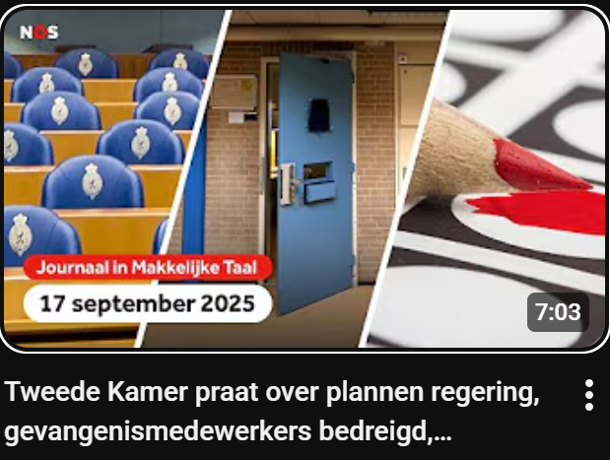

De politici in het Huis van Afgevaardigden zijn de hele dag al aan het overleggen. Het is een van de belangrijkste debatten van het jaar. Vorige maand werden mensen die in gevangenissen werken geconfronteerd met geweld. Over anderhalve maand worden er opnieuw verkiezingen gehouden. Om te stemmen, heb je een stemkaart nodig.

# 6. **Klachten door hormonen bij vrouwen, grote demonstraties Frankrijk, gemeenten helpen bij scheidingen**



Van de 100 vrouwen zijn er zeker 80 die klachten hebben door hormonen. Ze hebben dan bijvoorbeeld last van hoofdpijn of buikpijn. In Frankrijk zijn grote demonstraties. Meer en meer Steeds gemeenten helpen stellen die uit elkaar gaan. Het doel is om conflicten te verminderen.

# 7. **Gevangenen eerder vrij, zieke kinderen uit Gaza niet naar Nederland, slaapproblemen bij kinderen**

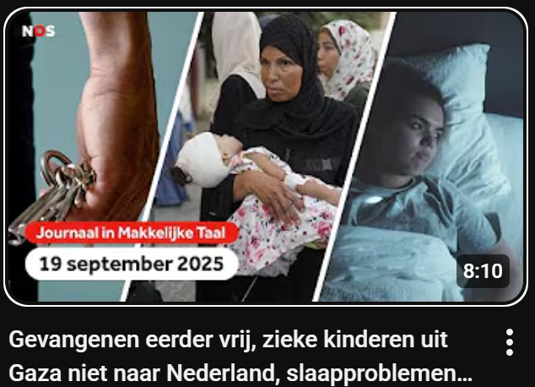

Gevangenen worden doorgaans vroeg vrijgelaten. Dit betreft vooral gevangenen die een gevangenisstraf van minder dan een jaar uitzitten. Sommige politieke partijen willen dat een deel van de in Gaza gewonde kinderen in Nederlandse ziekenhuizen wordt behandeld. Ongeveer 2 miljoen mensen in Nederland hebben slaapproblemen. Dit is niet gezond.

# 8. **Politie doodt kind van 15, leger stuurt jongeren een brief en ziekenhuis vervoert spullen met drone**

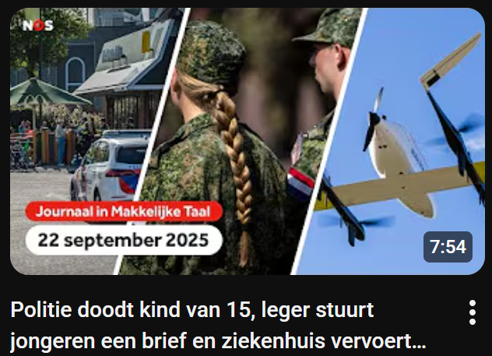

In Capelle heeft een politieagent een 15-jarige jongen neergeschoten. Het leger stuurt een brief naar alle 17-jarigen waarin hen wordt meegedeeld dat ze worden ingeschreven voor militaire dienst. Het bevat een vragenlijst. Het leger hoopt dat dit jongeren zal aanmoedigen om te overwegen of ze in het leger willen dienen. Medische benodigdheden worden met zo'n klein vliegtuigje van het ene ziekenhuis naar het andere vervoerd.

# 9. **Straffen voor relschoppers, meer landen erkennen Palestijnse gebieden, veel vrouwen slikken hormone**



De politie heeft meerdere mensen gearresteerd in verband met de rellen van afgelopen weekend. Veertien verdachten verschenen vandaag voor de rechter. Steeds meer vrouwen slikken hormoonpillen om de gevolgen van de menopauze te verminderen.

# 10. **Gevolgen opgroeien in armoede, criminelen eisen geld bedrijven, actie politiek in makkelijke taal**



Er is onderzoek gedaan naar kinderen die opgroeien in armoede. Het laat zien dat deze kinderen vaak weinig vertrouwen hebben in de toekomst. De laatste tijd komt het steeds vaker voor dat criminelen zeggen: "Geef ons geld, anders schrijven we slechte dingen over uw bedrijf online." Politici zouden eenvoudiger taalgebruik moeten hanteren.

# 11. **Politici praten over rellen, problemen bij pleegzorg, eenzaamheid onder ouderen**

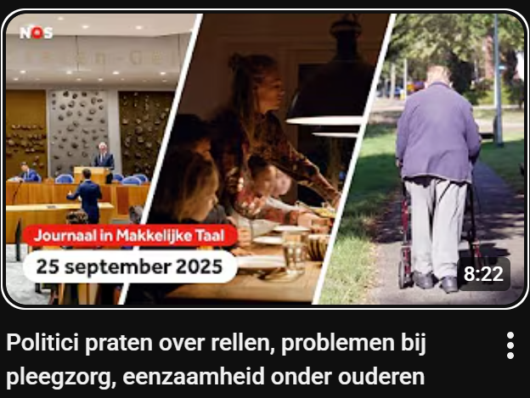

De politici in het Huis van Afgevaardigden hebben de hele dag de gewelddadige rellen van afgelopen weekend besproken. Bij een demonstratie in Den Haag raakten meer dan duizend mensen slaags met de politie. Kinderen in de jeugdzorg krijgen vaak niet voldoende ondersteuning. Eén op de vijf senioren voelt zich erg eenzaam. Deze ouderen voelen zich eenzaam en hebben bijna niemand om mee te praten of iets mee te doen.

# 12. **Jongeren opgepakt voor spioneren, protesten tegen asielzoekerscentrum en te weinig hulphonden**

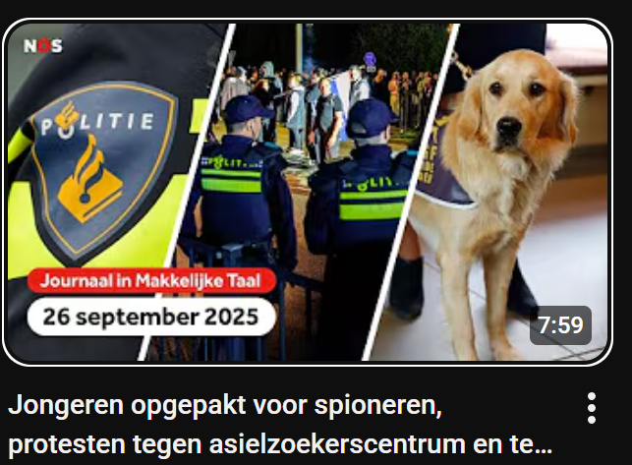

De politie heeft twee jongeren gearresteerd op verdenking van spionage voor Rusland. Gisteravond vonden op verschillende locaties in het land demonstraties plaats tegen plannen om asielzoekers op te vangen. Alle gemeenten in Nederland zijn verplicht om mensen die naar Nederland vluchten, te helpen opvangen. Maar wanneer een gemeente plannen maakt om mensen op te vangen, ontstaan ​​er vaak protesten.

# 13. **Veel mensen voelen stress, gedoe met drones bij vliegvelden, geld schoolreis eerlijker verdeeld**

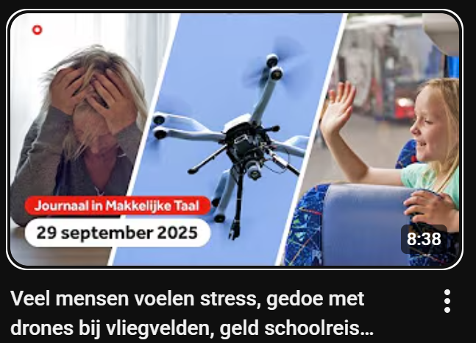

Veel Nederlanders kampen met psychische problemen. Ze voelen zich vaak depressief, gestrest of eenzaam. In diverse landen worden vliegtuigen in de buurt van luchthavens gehinderd door drones. Niet alle scholen beschikken over evenveel budget voor schoolreisjes. In Utrecht is een oplossing ontwikkeld die scholen een gelijk bedrag aan financiering biedt voor het organiseren van activiteiten.

# 14. **Plan om oorlog in Gaza te stoppen, accu’s soms in brand, Amalia wordt reserve-militair**



De Amerikaanse president Trump heeft een plan bedacht om de oorlog in Gaza te beëindigen. De reacties hierop zijn wereldwijd positief. Veel mensen hebben een elektrische fiets. Ze laden hun accu's vaak binnenshuis op. Soms gaat er iets mis en vat een accu vlam. Prinses Amalia zal een speciale training tot soldaat ondergaan.

# 15. **Hulp voor kinderen uit Gaza nodig, StemWijzer voor verkiezingen, serie GTST bestaat 35 jaar**



Recent zijn veel zieke of gewonde kinderen uit Gaza naar ziekenhuizen in Egypte overgebracht. Over precies vier weken zijn de verkiezingen in Nederland. Dan kunnen mensen stemmen op een politieke partij. Good Times, Bad Times viert vandaag zijn 35-jarig jubileum. Er zijn meer dan 7000 afleveringen uitgezonden, waarmee het de langstlopende Nederlandse tv-serie is.

# 16. **Zieke kinderen uit Gaza toch naar Nederland, protesten in Marokko en bijzondere poppenhuizen**

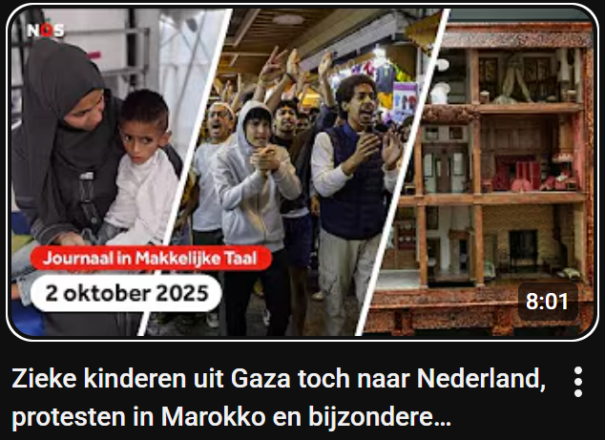

De minister gaat zieke kinderen uit Gaza naar Nederland brengen. In Marokko protesteren jongeren al dagenlang. Ze zijn boos op de regering. De meeste mensen beschouwen poppenhuizen als speelgoed dat gewoon in huis staat, maar deze poppenhuizen zijn zo bijzonder dat ze te zien zijn in een museum in Amsterdam.

# 17. **Voorbereidingen rechtszaak pleegmeisje Vlaardingen, voorrang sociale huurwoningen en nieuw pretpark**



Momenteel krijgen statushouders voorrang bij de toewijzing van sociale huisvesting. Statushouders zijn asielzoekers die in Nederland mogen verblijven. De overheid wil hier verandering in brengen. Nederland heeft een nieuw pretpark. Het heet Bommelwereld. Het is een overdekt park.

# 18. **Oorlog Israël/Hamas, woningen moeten sneller gebouwd, bergwandelaars in problemen**

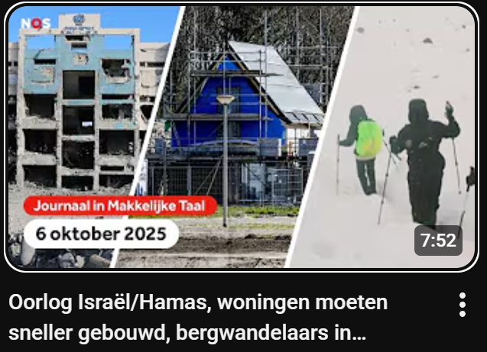

Morgen is het precies twee jaar geleden dat Israël werd verrast door een grote terroristische aanslag van Hamas. Israël ontketende daarop een hevige oorlog om Hamas te vernietigen. De meeste Nederlanders willen minder hindernissen bij de bouw van nieuwe woningen, bijvoorbeeld van omwonenden. Dat blijkt uit een groot onderzoek. On the world's highest mountain, Mount Everest, hundreds of hikers are stranded by a heavy snowstorm. A major rescue operation is underway.

# 19. **Herdenking grote aanval op Israël, vogelgriep ontdekt, kleine musea popular**

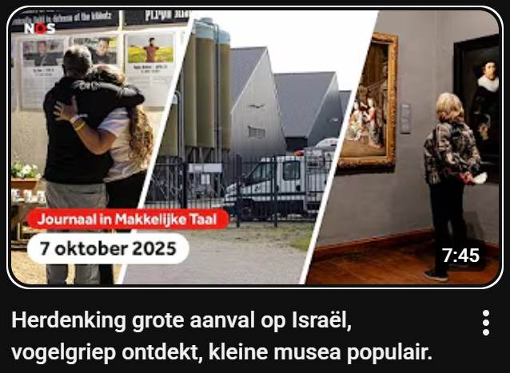

Op een kippenboerderij in Drenthe is vogelgriep vastgesteld. Alle 71.000 kippen moeten worden geruimd. Dit is de eerste keer sinds maart dat er vogelgriep in Nederland is geconstateerd. Kleine musea in Nederland floreren. Steeds meer mensen bezoeken kleine musea.

# 20. **Onderzoek naar daklozen, meer grote batterijen om energie op te slaan en stemming over vleesnamen**

Er is onderzoek gedaan om vast te stellen hoeveel mensen geen woonruimte hebben. Dat aantal is bijna 30.000 en wat opviel, volgens de onderzoekers, is dat de helft van deze mensen niet op straat leeft, maar bij familie of vrienden slaapt. In Nederland neemt het aantal windturbines en zonnepanelen toe. Deze genereren veel energie.

# 21. **Akkoord tussen Israël en Hamas, rechtszaak over verkrachting, nieuwe gevechtsbaan voor militairen**

Israël en de Palestijnse groepering Hamas hebben een akkoord bereikt. En deze overeenkomsten moeten uiteindelijk een einde maken aan de oorlog in Gaza. Er is een nieuwe trainingsfaciliteit voor Nederlandse soldaten. Het is een gevechtstrainingscentrum. Soldaten oefenen er gevechten in een oorlogsgebied.

# 22. **Politie onderzoekt veel misdrijven niet, Nobelprijs voor de Vrede, naam dode vrouw bekend**

Veel meldingen van gestolen fietsen worden niet eens onderzocht. De politie heeft de naam achterhaald van een vrouw die meer dan twintig jaar geleden dood werd gevonden. Al die tijd wist niemand wie ze was. Nu weet de politie dat ze uit Duitsland komt en dat haar naam Eva is.

# 23. **Mensen vrijgelaten uit Israël en Gaza, verdachten uit Dubai, geldinzamelingsactie Zuhair**

Vandaag zijn twintig Israëliërs vrijgelaten in Gaza. Zij waren de laatste gijzelaars die Hamas vasthield. Soms vluchten verdachten naar het buitenland om onder te duiken. Maar verdachten worden tegenwoordig steeds vaker gearresteerd. Mensen uit het hele land doneerden geld aan Zuhair. Met dat geld opende hij een nieuwe snackbar.

# 24. **Hulp voor mensen in Gaza, vaker ontvoeringen door criminelen en roofdier jaagt op ratten**

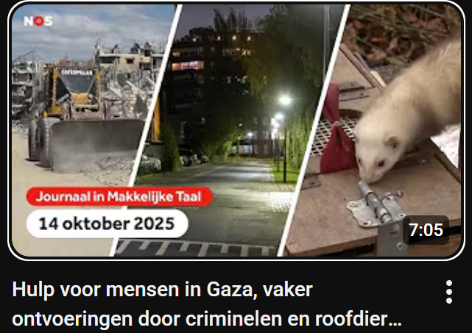

De gevechten in Gaza zijn gestopt. Palestijnen die in het gebied wonen, hebben echter nog steeds te maken met ernstige problemen. Drugscriminelen ontvoeren steeds vaker mensen om andere criminelen te bedreigen. In de gemeente Rotterdam proberen ze een nieuwe manier om ratten te bestrijden. Ze zetten fretten in, roofdieren die op ratten jagen.

# 25. **Leger traint steeds meer artsen, boete voor ontwijken van file, uniek beeld in Nederlands museum**

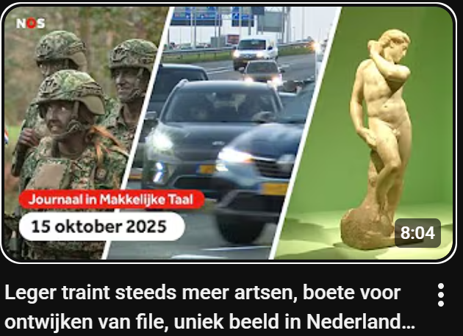

Het Nederlandse leger heeft meer personeel nodig, waaronder artsen en verpleegkundigen. Veel steden en dorpen kampen met sluipverkeer. Mensen rijden dwars door de steden om files op de snelweg te vermijden. Een sculptuur van de beroemde kunstenaar Michelangelo zal te zien zijn in Nederland.

# 26. **Actie tegen seksueel misbruik, protest militaire oefening, hulp bij het stemmen**

Jaarlijks reizen 20.000 Nederlandse mannen naar het buitenland op zoek naar seks met minderjarigen. Dat blijkt uit onderzoek. Vandaag wordt een campagne gelanceerd om dit seksueel misbruik te voorkomen. Deze week is in Nederland een grote militaire oefening van start gegaan. Over twee weken zijn er verkiezingen in Nederland. Er wordt een nieuwe regering gekozen.

# 27. **Ontmoeting Trump en Zelensky, wonen groot thema bij verkiezingen en tentoonstelling brand Volendam**

De Oekraïense president Zelenskyy brengt een bezoek aan de Verenigde Staten. Over minder dan twee weken zijn er verkiezingen. Onderzoek wijst uit dat de meeste mensen huisvesting als het belangrijkste thema beschouwen. Er is een woningtekort in Nederland. Deze oudejaarsavond is het 25 jaar geleden dat de grote brand in Volendam plaatsvond.

# 28. **Politiek lost problemen niet op, Oekraïne moet land weggeven en internet-games Roblox niet veilig**

De meeste Nederlanders vinden dat de politiek onvoldoende problemen oplost. Dit leidt volgens onderzoek tot gevoelens van machteloosheid en woede. Oekraïne moet land afstaan ​​aan Rusland, heeft de Amerikaanse president Trump gezegd. Het gaat hierbij om gebieden die Rusland tijdens de oorlog van Oekraïne heeft afgenomen. De Nederlandse overheid onderzoekt de risico's voor kinderen die games spelen met Roblox.

# 29. **Geld voor terugkerende Syriërs, geld belangrijk bij verkiezingen en oproep: koop geen mini-hondjes**

Veel mensen zijn Syrië ontvlucht en wonen nu in Nederland. De Nederlandse overheid wil graag dat ze terugkeren naar hun land. Aanstaande woensdag worden er verkiezingen gehouden. Mensen kunnen dan stemmen op een politieke partij. De deelnemende politieke partijen beschouwen een aantal kwesties als zeer belangrijk. Dierenrechtenorganisaties willen dat mensen stoppen met het kopen van kleine honden. Deze kleine honden zijn bij veel mensen populair.

# 30. **Gewelddadige chatgroepen, LHBTI-asielzoekers niet veilig en basisscholen langs gevaarlijke wegen**

De politie is bezorgd over online chatgroepen waar extreem gewelddadige dingen gebeuren. Tienduizenden kinderen lopen gevaar in het verkeer op weg naar school. De Fietsersvakbond is een organisatie die opkomt voor de veiligheid van fietsers. De vakbond is van mening dat veel scholen onveilig zijn voor kinderen.

# 31. **Storm Benjamin, partijen willen minder arbeidsmigranten, hulplijn voor verkiezingen**

Storm Benjamin trekt over Nederland. Hierdoor worden veel vluchten op Schiphol geannuleerd. Een belangrijk thema tijdens de verkiezingen is de problematiek van arbeidsmigranten. Veel partijen willen dat er minder mensen uit het buitenland naar dit land komen om te werken. Voor sommige mensen met een beperking kan het verkiezingsproces behoorlijk ingewikkeld zijn. Om hen te helpen, is er nu een speciale hulplijn voor verkiezingen beschikbaar.

# 32. **Meer meldingen geweld thuis, geldproblemen door toeslagen en defensie belangrijk thema verkiezingen**

Er komen steeds meer meldingen binnen van huiselijk geweld. Veel mensen in Nederland ontvangen een uitkering. Dit gaat vaak mis. Daardoor komen steeds meer mensen in financiële problemen terecht omdat ze de uitkering moeten terugbetalen.

# 33. **Bijna verkiezingen, klachten over kwaliteit gymzalen, Amsterdam viert feest met extra grote taart**

Over twee dagen worden er verkiezingen gehouden. Veel docenten vinden dat de kwaliteit van de gymzalen op scholen vaak te wensen overlaat. Amsterdam viert zijn verjaardag. De hoofdstad van Nederland wordt vandaag 750 jaar. En dat wordt gevierd met een enorme taart.

# 34. **Rechtszaak Marco Borsato start, grote orkaan in Jamaica en stembureaus met extra hulp**

Vandaag is het proces tegen Marco Borsato begonnen. De zanger wordt verdacht van misbruik van een meisje dat destijds 15 jaar oud was. Een zware orkaan veroorzaakt grote problemen in Jamaica. Het is de krachtigste orkaan in de geschiedenis van het eiland. Morgen zijn de verkiezingen voor een nieuw Huis van Afgevaardigden. Mensen kunnen stemmen op hun favoriete politieke partij.

# 35. **Vandaag verkiezingen, gemeenten moeten meer doen om zelfdoding te voorkomen en veel schade Jamaica**

De verkiezingen zijn vandaag. Miljoenen Nederlanders stemmen op de politieke partij die hen het beste uitkomt. Vanaf volgend jaar zijn alle gemeenten verplicht na te denken over manieren om zelfmoord te voorkomen. De orkaan "Melissa" heeft enorme schade aangericht. De premier van Jamaica heeft zijn eiland tot rampgebied verklaard.

# 36. **Winnaar verkiezingen nog niet bekend, rechtszaak Marco Borsato, zieke kinderen uit Gaza in Nederland**

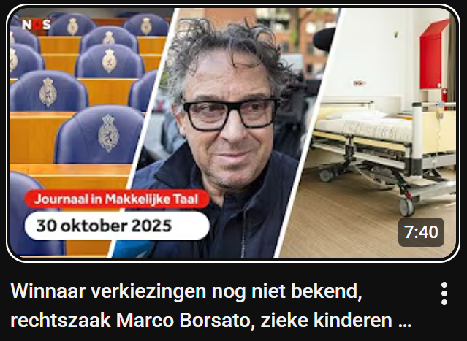

Momenteel heeft D66 een voorsprong van 15.000 stemmen. Maar nog niet alle stemmen zijn geteld. Het is nog nooit zo spannend geweest. Vandaag werd het proces tegen zanger Marco Borsato hervat. Er is veel politiek debat geweest over de vraag of zieke kinderen uit Gaza naar Nederland mogen komen. De eerste zieke kinderen zijn naar Nederlandse ziekenhuizen gebracht. Twee kwamen gisteren aan en nog eens vier vanochtend.

# 37. **D66 kan niet meer worden ingehaald, beelden van treinongeluk en Halloween in Nederland**

De stemmen worden nog steeds geteld, maar district 66 kan niet meer worden ingehaald. Een vrachtwagen kwam vast te zitten op een plek waar je de spoorlijn kunt oversteken. Het was onmogelijk om op tijd te ontsnappen. Ze spraken over Halloween

# 38. **Nieuwe leider GroenLinks-PvdA, water in Utrecht moet gekookt, voetbalfans vernielen café**

De politieke partij GroenLinks-PvdA heeft een nieuwe leider: Jesse Klaver. Inwoners van de omgeving van Utrecht wordt afgeraden om kraanwater te drinken. Dit vanwege een bacterie in het water. Supporters van voetbalclub PEC Zwolle hebben een café in Nijverdal vernield. Het café werd bezet door supporters van de tegenstander.

# 39. **Hongersnood in Sudan, minder kantoren tot woning omgebouwd en zorgen om jonge criminelen**

De situatie in Soedan is erger dan ooit. Hulpverleningsorganisaties luiden de noodklok. Het ombouwen van leegstaande kantoren en winkels tot woningen komt steeds minder vaak voor. Criminelen zetten soms jonge kinderen in voor klusjes. Deze jongeren kunnen op die manier veel geld verdienen. De politie is hier zeer bezorgd over en vreest dat kinderen op deze manier in de criminaliteit terechtkomen.

# 40. **Gesprekken over nieuwe regering, drones boven vliegvelden en scholen gaan zelf schoolboeken maken**

Vandaag vonden de eerste gesprekken plaats voor de vorming van een nieuwe regering. Deze gesprekken worden geleid door een verkennend adviesbureau. Honderden reizigers brachten de nacht door op een Belgisch vliegveld. Hun vliegtuig vertrok niet. Een nieuwe uitgeverij werkt samen met diverse Nederlandse scholen aan de ontwikkeling van nieuwe lesboeken.

# 41. **Rechtszaak pleegouders Vlaardingen, zoeken naar lichamen in Gaza, zorgen om buitenlandse werknemers**

Vandaag vond in Rotterdam een ​​rechtszaak plaats tegen twee pleegouders uit Vlaardingen. Ze worden ervan beschuldigd vier kinderen opzettelijk ernstig letsel te hebben toegebracht. In Gaza geldt al enige tijd een staakt-het-vuren. De gevechten zijn vrijwel gestaakt. Verschillende organisaties zijn boos op de regering. Ze willen dat de regering meer doet om buitenlandse werknemers, ook wel migrantenarbeiders genoemd, te beschermen.

# 42. **Zorgen in België over drones, NOS- journalist bezoekt Soedan en de verkiezingsuitslag is officieel**

In België bestaat bezorgdheid over dit soort drones in de lucht. Ze vlogen boven gebieden waar ze niet zijn toegestaan, zoals vliegvelden. In Sudan, een land in Afrika is het al heel lang oorlog. Door het geweld zijn tienduizenden mensen omgekomen.

# 43. **Grenscontroles verlengd, speeltuin onbereikbaar voor gehandicapt kind, lintje voor mantelzorgers**

De grenscontroles met Duitsland en België zullen nog minstens zes maanden worden voortgezet. De regering wil op deze manier voorkomen dat illegale asielzoekers ons land binnenkomen. Eén op de drie kinderen met een beperking bezoekt nooit een speeltuin in de buurt. Speeltuinen zijn vaak ontoegankelijk voor deze kinderen.

# 44. **Veel vuurwerk besteld, 70 leden Tweede Kamer vertrekken, start carnavals-seizoen**

Vuurwerkverkopers melden enorme verkoopvolumes. Ze zien dat mensen meer bestellen. Bijna de helft van de leden van het Huis van Afgevaardigden vertrekt vandaag.

# 45. **Dorp Moerdijk verdwijnt, nieuwe politici aan het werk, dozen vol oude spullen gaan open**

Een heel dorp in Nederland gaat verdwijnen. Het is Moerdijk. Alle inwoners zullen moeten verhuizen. En alle huizen zullen worden gesloopt. In een magazijn in Gelderland staan ​​duizenden dozen vol oude spullen opgeslagen. Niemand weet precies wat erin zit. Maar nu is besloten om ze allemaal open te maken voor onderzoek.

# 46. **Onderzoek naar gevolgen roken, winkels eerder met koopjes Black Friday, herdenking aanslagen Parijs**

Vandaag is in vrijwel alle ziekenhuizen een enquête van start gegaan. Deze enquête wordt gehouden onder mensen die de spoedeisende hulp bezoeken. Veel winkels zijn al begonnen met het aanbieden van Black Friday-aanbiedingen. Vandaag worden er in Parijs herdenkingen gehouden. Het is precies tien jaar geleden dat veel mensen omkwamen bij terroristische aanslagen.

# 47. **Zware aardbeving in Groningen, aanvallen Rusland op Oekraïne en volgende stap in nieuwe regering**

Een krachtige aardbeving trof Groningen afgelopen nacht. Het was een van de zwaarste aardbevingen die daar ooit zijn geregistreerd. Mensen schrokken erdoor wakker. Rusland heeft afgelopen nacht opnieuw diverse steden in Oekraïne aangevallen, waardoor veel mensen plotseling hun bed uit moesten en een schuilplaats moesten zoeken.

# 48. **Rechtszaak over online verkoop medicijnen, Amerika valt boten aan, tv-reclame over noodpakket**

Twee mannen verschijnen vandaag voor de rechter. Ze worden beschuldigd van het online verkopen van medicijnen en drugs. Het Amerikaanse leger viel een boot op zee aan. Binnenkort ontvangt elke Nederlandse burger een boekje met de titel "Bereid je voor op een noodsituatie".

# 49. **Vogelgriep op boerderij, open dag vmbo-scholen en Suriname en Curaçao hopen op WK voetbal**

Op een kippenboerderij in Terschuur is vogelgriep vastgesteld. Alle 62.000 kippen moeten worden geruimd. Meer dan twintig voorbereidende beroepsscholen waren vandaag open voor bezoekers. Volgend jaar is het WK voetbal. En Nederland komt in aanmerking om deel te nemen.

# 50. **Ruzie om bedrijf Nexperia, Moerdijk niet eerste dorp dat verdwijnt, Curaçao doet mee aan WK-voetbal**

China en Nederland ruziën al enige tijd over Nexperia, een bedrijf dat chips produceert voor auto's en huishoudelijke apparaten zoals koffiezetapparaten. Moerdijk is een dorp dat vrijwel zeker zal verdwijnen. Vijftig jaar geleden is het al eens eerder gebeurd. Dorpen werden gesloopt om plaats te maken voor bedrijven.

# 51. **Fraude met aardbevingsschade, onderzoek huiselijk geweld, aanbiedingen Black Friday niet zo goedkoop**

Vijf mensen zijn gearresteerd op verdenking van fraude. Ze beweerden aanzienlijke schade te hebben geleden als gevolg van de aardbevingen in Groningen. Er is onderzoek gedaan naar kinderen en huiselijk geweld. Daaruit blijkt dat één op de tien kinderen regelmatig ruzies thuis meemaakt.

# 52. **Verkeersboetes te hoog, plan voor oorlog in Oekraïne, kinderen praten mee bij de rechter**

De minister vindt de verkeersboetes te hoog, maar past ze niet aan. Er is een plan om de oorlog in Oekraïne te stoppen. Oekraïne is daar niet blij mee. En jonge kinderen mogen nu ook met de rechter praten als hun ouders gaan scheiden.

# 53. **Gemeenten maken straten veiliger, extra plekken voor leger, proef: drie dagen leven zonder stroom**

Verschillende gemeenten proberen de straten veiliger te maken voor vrouwen en meisjes. De gemeenten zijn hiermee begonnen na de moord op Lisa afgelopen zomer. Het Nederlandse leger is op zoek naar meer locaties.

# 54. **Begin rechtszaak moord 17-jarige Lisa, celstraf voor pleegouders, Suriname 50 jaar onafhankelijk**

Vandaag is het proces tegen deze man van start gegaan. Hij wordt verdacht van de moord op de 17-jarige Lisa. De rechter veroordeelde twee pleegouders tot acht jaar gevangenisstraf. Ze hadden hun vier pleegkinderen mishandeld. Het is feest in Suriname. Vandaag viert het land zijn 50-jarig bestaan ​​sinds de onafhankelijkheid van Nederland, waarmee het volledig autonoom werd.

# 55. **Politie pakt veel nep-agenten op, problemen met riool in Brabant en afscheid zanger René Karst**

Het aantal nepagenten is dit jaar sterk gestegen. Er zijn er dit jaar al 500 gearresteerd. Er zijn rioolproblemen in Brabant. Door een stroomstoring lopen de riolen daar over. Fans nemen vandaag afscheid van zanger René Karst. Hij overleed vorige week onverwacht in zijn slaap.

# 56. **Mensen omgekomen bij brand in Hongkong, bedreigingen door spreidingswet, veel mensen hebben schulden**

Bij een grote brand in Hongkong zijn minstens 75 mensen omgekomen. Verschillende hoge gebouwen stonden in brand. Honderden mensen worden nog steeds vermist. Volgens nieuw onderzoek kampen minstens anderhalf miljoen mensen in Nederland met ernstige schulden. Veel mensen denken dat het vooral werklozen treft. Maar het kan iedereen overkomen.

# 57. **Geen gas uit de Waddenzee, actie tegen groepsdruk bij jongeren, protest tegen Black Friday**

Gasboringen onder de Waddenzee mogen niet doorgaan. Dat heeft de regering vandaag bekendgemaakt aan bedrijven die daar naar gas wilden boren. Vooral jonge jongens zijn gevoelig voor groepsdruk. Ze kunnen zich veel stoerder voordoen dan ze in werkelijkheid zijn. Black Friday, er zijn al wekenlang talloze aanbiedingen. Maar vandaag is het écht Black Friday. Op sommige plaatsen wordt er zelfs geprotesteerd tegen deze koopjesdag.

# 58. **Voetbalwedstrijd gestopt door vuurwerk, koperdieven bij het spoor, koning op bezoek in Suriname**

Ajax-fans steken grote hoeveelheden vuurwerk af, wat verboden is. Er waren vandaag grote problemen met het treinverkeer in het noorden van Nederland. Dit werd veroorzaakt door schade aan de elektriciteitskabels langs het spoor. Deze schade was aangericht door iemand die koper van de kabels wilde stelen.

# 59. **Plannen van politieke partijen, katten dood door vogelgriep, drukste tijd voor pakketbezorgers**

Twee politieke partijen, D66 en CDA, hebben samen plannen voor Nederland opgesteld. Nu moeten de partijen andere partijen vinden die hun plannen ook steunen. Voor het eerst in Nederland zijn jonge katten overleden aan vogelgriep. Het is een besmettelijke ziekte. Deze week worden er enorm veel pakketten bezorgd. Het is de drukste tijd van het jaar voor pakketbezorgbedrijven.

# 60. **Wolf doodgeschoten, niet demonstreren naast abortus-kliniek, actie tegen vapen**

In de provincie Utrecht is een wolf door jagers doodgeschoten. Het gaat waarschijnlijk om een ​​wolf die al enige tijd voor overlast zorgde. Demonstranten mogen niet langer zomaar protesteren naast een kliniek waar men een abortus kan ondergaan. De overheid neemt maatregelen tegen roken om te voorkomen dat jongeren eraan verslaafd raken.

# 61. **Geen straf voor Marco Borsato, doden bij politieachtervolging, discussie over Israël op Songfestival**

De rechter heeft Marco Borsato vrijgesproken, dus hij zal geen straf krijgen. Bij een ongeval vanochtend vroeg zijn drie mensen omgekomen en raakte één persoon gewond. Het ongeluk gebeurde tijdens een politieachtervolging.

# 62. **Nederland doet niet mee aan Songfestival, grote ramp in Azië en meer tijgermuggen in Nederland**

Nederland zal volgend jaar niet deelnemen aan het Eurovisie Songfestival in Wenen, hoewel het wel door de NOS zal worden uitgezonden. België heeft vandaag besloten wél deel te nemen. Door hevige regenval vinden er grootschalige overstromingen plaats in Azië.

# 63. **Drie partijen praten over regering, omwonenden geitenboerderijen vaker ziek, rechtszaak over stints**

Drie partijen gaan voorlopig verder praten over een nieuwe regering: D66, CDA en VVD. Mensen die in de buurt van een geitenboerderij wonen, worden veel vaker ziek. Volgens een onderzoek ontwikkelen ze vaker longontsteking. Een trein botste tegen een Stint, een elektrische bakfiets voor kinderen.

# 64. **Meer sombere mensen, kinderartsen bezorgd over zware kinderen, felle fietslampen zijn gevaarlijk**

Een groeiend aantal mensen in Nederland ervaart stress, angst of een sombere stemming, blijkt uit onderzoek. Vooral jongeren hebben het hier moeilijk mee. Kinderartsen maken zich zorgen over het groeiende aantal kinderen met ernstig overgewicht. Fietsen met te felle verlichting is gevaarlijk.

# 65. **Australië verbiedt sociale media, Oekraïne wil verkiezingen, Rotterdam pakt overlast auto’s aan**

In Australië is het kinderen onder de 16 jaar niet langer toegestaan ​​om sociale mediaplatformen zoals TikTok, Instagram of Facebook te gebruiken. Australië is het eerste land ter wereld met een dergelijk verbod. De Oekraïense president heeft gezegd dat hij verkiezingen wil houden. En dat is ongebruikelijk in oorlogstijd. De gemeente Rotterdam treedt op tegen mensen die zich asociaal gedragen in de stad.

# 66. **Beleggers worden opgelicht, familie vertelt over Stint-ongeluk en verwarde mensen niet goed geholpen**

Oplichters misleiden mensen door ze te laten denken dat ze snel rijk kunnen worden. Ze moeten hun geld ergens in investeren. Maar in plaats daarvan verliezen ze dat geld. Hier is nieuws over mensen die in de war zijn. Volgens een organisatie die dit onderzocht heeft, worden deze mensen niet goed geholpen.

# 67. **Stress bij dieren door vuurwerk, weerkaarten steeds beter, nieuwe wetten en regels in 2026**

Op veel plekken in Nederland hoor je de knallen van vuurwerk al. Dierenbeschermingsorganisaties maken zich zorgen. Steeds meer mensen meten zelf de regenval in de buurt van hun huis, of de temperatuur. Naakte katten worden volgend jaar verboden.

# 68. **Ongelukken door gladheid, hulpverleners druk rond jaarwisseling en tradities tijdens oud en nieuw**

Het was vanochtend in grote delen van het land erg glad. Door de ijzel ontstonden tientallen verkeersongelukken. Vanavond zullen politie, brandweer en ambulancepersoneel het druk hebben. In sommige delen van de wereld is 2026 al begonnen. In Nederland zijn de mensen nog druk bezig met de voorbereidingen voor Oudjaarsavond.

# 69. **Veel doden bij brand Zwitserland, onrustige jaarwisseling Nederland en de jaarlijkse nieuwjaarsduik**

Bij een grote brand in een bar in het Zwitserse skigebied Crans-Montana zijn tientallen mensen omgekomen en raakten ongeveer honderd mensen gewond. De nieuwjaarsvieringen in Nederland verliepen op veel plaatsen onrustig. De traditionele nieuwjaarsduik werd vandaag op veel plaatsen afgelast. Dit kwam door harde wind op zee of bevroren meren op het platteland.

# 70. **Verdriet in Zwitserland na cafébrand, meer pensioen, sneeuw zorgt voor overlast en plezier**

In Zwitserland heerst grote rouw na de brand in het café op oudejaarsavond. Voor sommige gepensioneerden begint dit jaar met een meevaller. Ze ontvangen dit jaar meer geld uit hun pensioenfonds. Het is de eerste keer deze winter dat er zoveel sneeuw in het hele land is gevallen. Het zorgt voor ongemak, maar ook voor plezier.